Communiqué de presse

Référence | STIEBEL ELTRON |  | Date | 21 décembre 2015
Téléphone | 056 464 05 00 |  | E-mail | presse@stiebel-eltron.ch

La production des pompes à chaleur est notre label qualité

«Nos clients apprécient le fait que nous réalisons la quasi-totalité de la production en interne.»
Monsieur Brugmann, STIEBEL ELTRON Holzminden possède l’un des plus grands ateliers de production d’Europe. Quels sont les avantages qui en résultent?
Dr. Johannes Brugmann: Nous recherchons une profondeur de fabrication aussi élevée que possible. Cela nous permet de produire les pompes à chaleur moins cher sans pour autant perdre la qualité de vue. Des composants sélectionnés tels que le compresseur, le condenseur, les circulateurs et les régulateurs sont achetés auprès de fournisseurs avec lesquels STIEBEL ELTRON a des partenariats de coopération à long terme. Un taux de production en interne à Holzminden encore plus élevé ne serait pas rentable en raison du faible nombre de ces composants. Mais, nos clients apprécient le fait que nous réalisons la quasi-totalité de notre production en interne. Nous savons tous de quoi nous parlons et nous sommes les premiers à pouvoir influer sur la qualité de nos appareils. Pour ainsi dire, notre label qualité interne.

Quels sont les atouts de la production en interne à Holzminden/Allemagne?
Grâce aux capacités de fabrication interne, les composants sont optimisés pour l’utilisation requise et adaptés au système. Notamment les divers composants pouvant être fabriqués chez STIEBEL ELTRON tels que les tôles laquées, imprimées, les torons et les câbles, les conteneurs, les platines de régulation, les résistances chauffantes, les évaporateurs et enfin les pièces en matière plastique d’Eschwege se retrouvent dans les pompes à chaleur.

Quelles est la charge de travail de l’usine de production de Holzminden? Existe-t-il des variations saisonnières ou autres ?
Chaque secteur à des besoins différents. La production des pompes à chaleur est particulièrement chargée en automne.

Quelle est la particularité de la production de pompes à chaleur à Inverter?
La fabrication proprement dite n’est pas beaucoup plus complexe que la fabrication de pompes à chaleur à vitesse fixe. Toutefois, le développement n’a rien de trivial. Les points d’exploitation les plus variés doivent être vérifiés. Une pompe à chaleur à Inverter est de par son mode de fonctionnement plus complexe qu’une pompe à chaleur traditionnelle, parce que tous ces points d’exploitation doivent être accessible sans panne en fonctionnement et que des logiciels complexes sont nécessaires à cet effet.

L’Inverter est-il également fabriqué à Holzminden?
La production et le développement des Inverters ne sont pas assurés chez STIEBEL ELTRON à l’heure actuelle. Nous avons une coopération étroite à cet effet, de sorte que nous recevons les Inverters conformes à nos spécifications et adaptés à nos applications.

Quel est l’un des défis techniques majeurs pour l’avenir?
L’interaction intelligente, encore meilleure, de tous les composants afin d’avoir des installations techniques modernes intégrant un maximum d’énergies renouvelables et très simples à utiliser.

Portrait
Le Dr. Johannes Brugmann a étudié la technique énergétique et le génie des procédés à l’Université d’Essen et obtenu son doctorat dans le domaine de l’énergie photovoltaïque.
Il travaille chez STIEBEL ELTRON à Holzminden depuis 2002 et est depuis 2007 responsable technique et développement dans le domaine des «énergies renouvelables».

Légende:

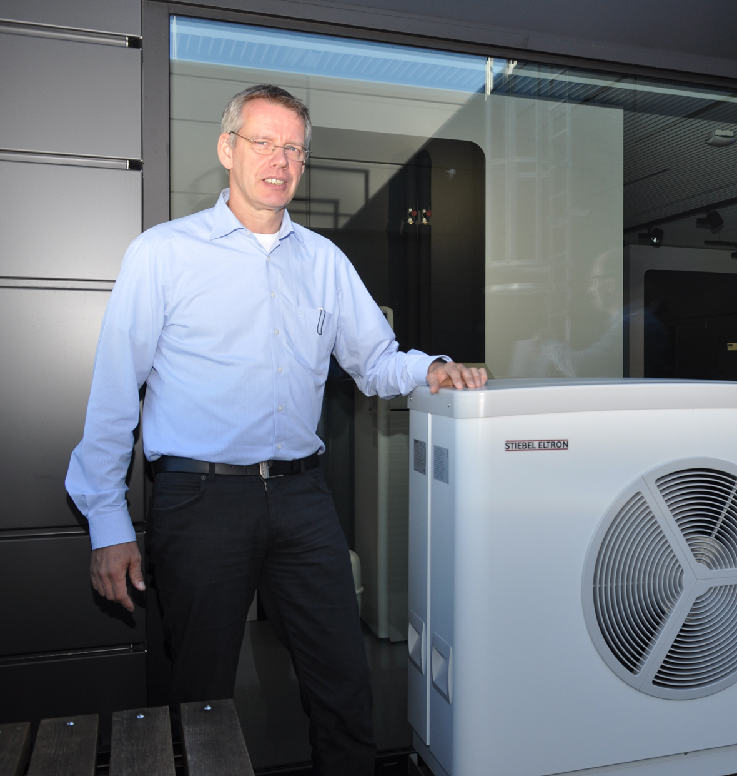
Image 1: Dr. Johannes Brugmann, responsable technique et développement dans le domaine des «énergies renouvelables»“

